JARÐIR HEVUR LOYSNINA Í SAMBAND VIÐ SKIPAÐA HAGAGONGD

Í samband við málið um gongd í haga, hava bæði Bóndafelag Føroya og Føroya Óðalsfelag, umvegis smápartafelagið ”Jarðir” arbeitt miðvíst við at finna eina nøktandi loysn.
Málið um gongd í haga er í veruleikanum ikki nakað stórt og umfatandi mál, men heldur hinvegin, er talan um ein politiskan klassikara, har vinnugreinar av øllum alvi nýta orku til at grugga veruleikan, við tí fyri eyga, at fáa mest møguligt burturúr.
At almenna partafelagið Visit Faroe Islands, verður stjórna av einari nevnd, sum er samansett av teim stórstu ferðavinnuaktørunum í Føroyum eina – er eisini ein óheppin samanseting í hesum samanhanginum metir Jarðir. Sjálvandi vilja hesir nevndarlimir arbeiða fyri sín geira heldur enn nakra almannagagnliga loysn.
Aftaná óteljandi fundir kom so ”Jarðir” við einum boð uppá eina loysn, men eisini her verður alt burturvíst og niðurgjørt.
Fakta er, at ”Jarðir” er tann einasti, sum hevur eitt ítøkiligt boð uppá, hvussu man skipar gongd í haga uppá ein skynsaman og burðardyggan hátt.
”Jarðir” hevur lagt seg eftir at fáa eina føroyska loysn og er talan um eina skipan frá Sona / Føroya Tele.
Hinvegin er Føroya Tele undir politiskum trýsti, soleiðis at teir ikki tora at íverkseta hesa skynsomu effektivu skipan í gongd – tí aftur her – eru tað fólk í skipanini, sum ikki vilja hava nakra loysn uttan so at hon tænir einum ávísum geira og ikki fjøldini.
Sum kunnugt, hava jarðareigarar og fyrisitarar arbeitt við einari ítøkiligari loysn, sum skipar hagagongd á skynsaman hátt, har hædd verður tikið fyri náttúrðuni, umhvørvinum, seyðahaldi og hagarøkt, ferðavinnu og ikki minst, rættin hjá føroyingum at njóta náttúrðuna. Harafturat tekur loysnin atlit til lokal umhvørvið soleiðis, at tá ið talan er um vinnuliga ferðavinnu, fella inntøkurnar lokalt, soleiðis at møguleikin til at menna tænastur kring alt landi. Hetta er eisini í tráð við politikkin hjá Atlantic og SSL.
Nógv er eisini ført fram um eitt nú gjaldsskipan og fráboðanarskipan, men Jarðir kallar sína skipan eina kunningarskipan, har kunna verður um hvørjar tænastur kunnu bíleggjast, hvørjar treytir og reglur eru galdandi. Sostatt skilir hendan skipanin millum vinnuligan aktivitet og frítíðaraktivitet hjá tí vanliga føroyinginum.
Ynskja vit skipaði viðurskiftir, má kunning til soleiðis at tað kann verða til gagns fyri øll og allar partar.
Loysnin hjá Jarðir er ein 100% føroysk loysn við føroyskari tøkni og føroyskari servitan. Harafturat er hon 100% fíggja, tvs. at hetta kostar landskassanum ikki eina krónu.

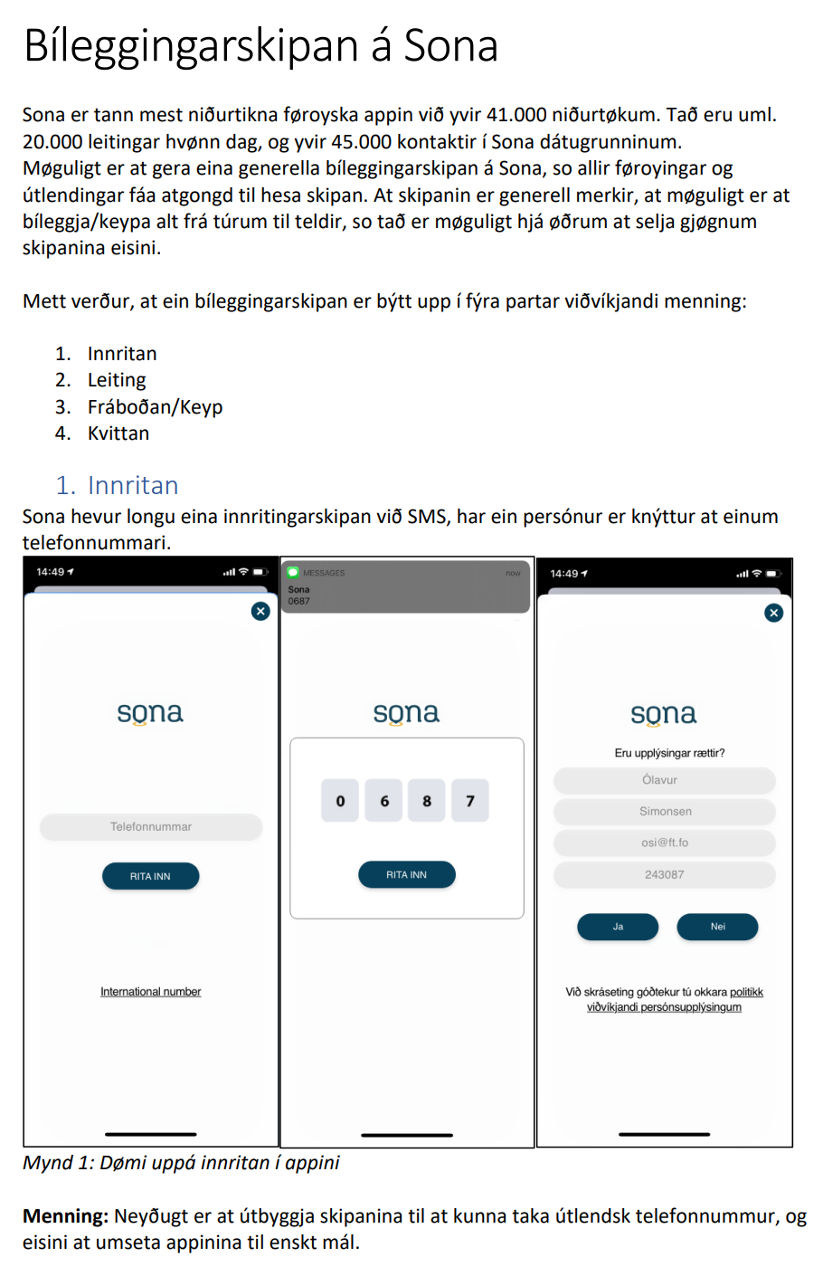
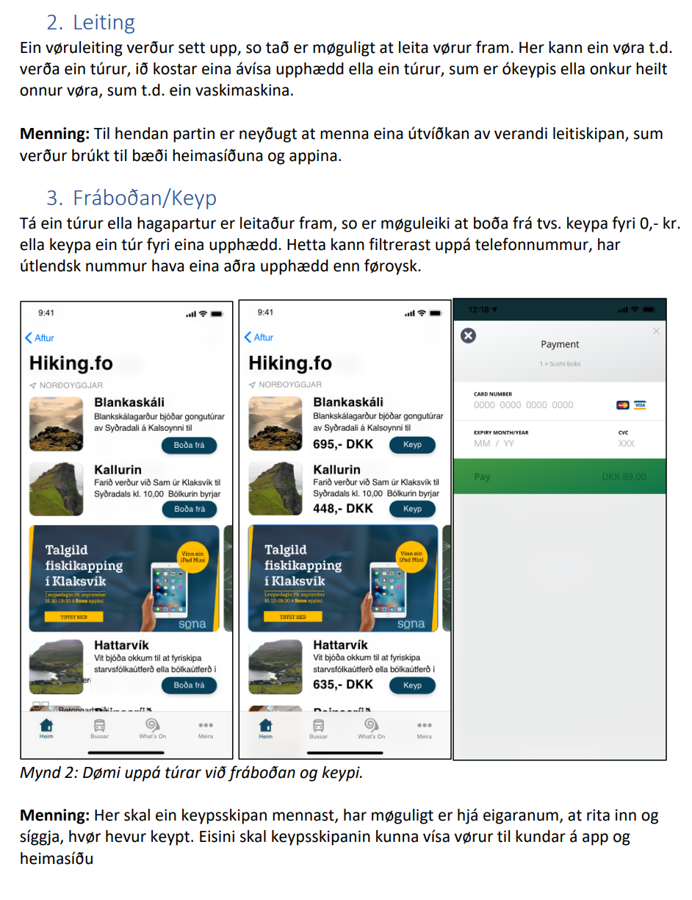

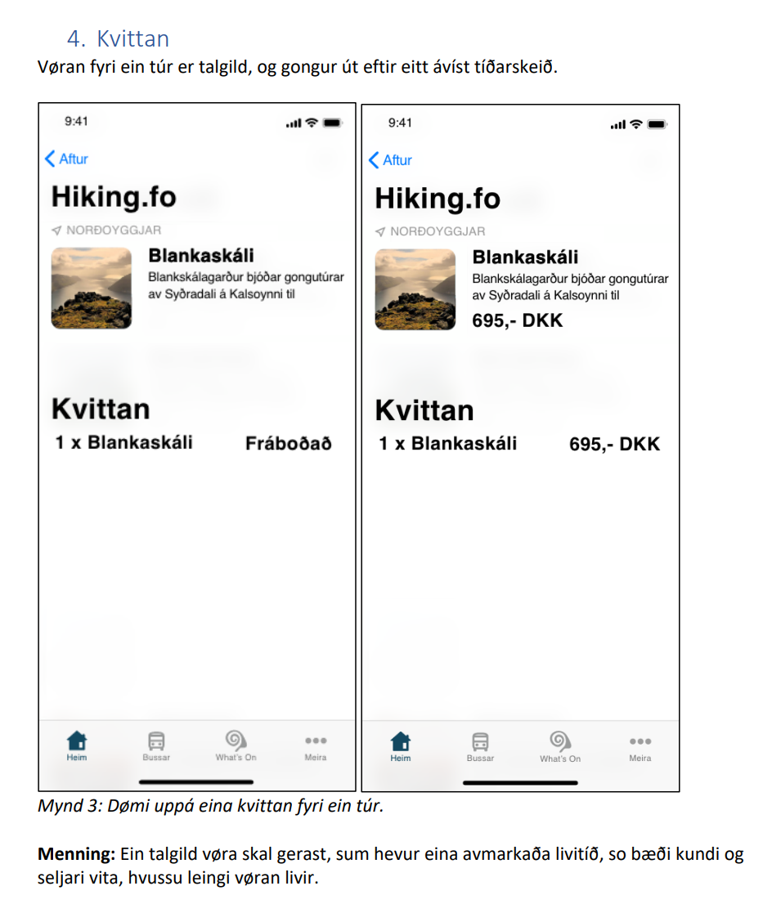

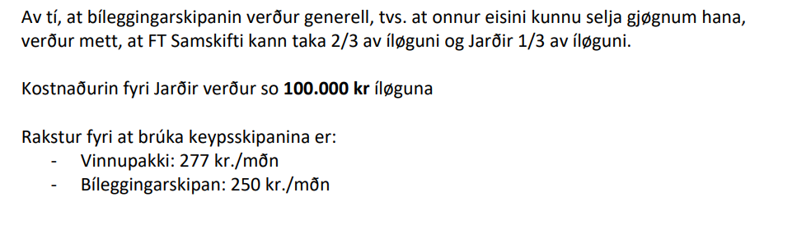
Hóast hetta er lagt fyri avvarandi mynduleikar, vil man ikki lurta eftir, men velir framhaldandi at vevja alt upp í ein ellubita og bera rangvísandi myndir av veruleikanum, sum hann er í dag.
Føroyska tjóðarflofelagið, sum eisini er eitt alment partafelag, hevur nú í drúgva tíð nýtt eina serliga bíleggingarskipan í samband við ferðafólkaflutning við tyrluni.
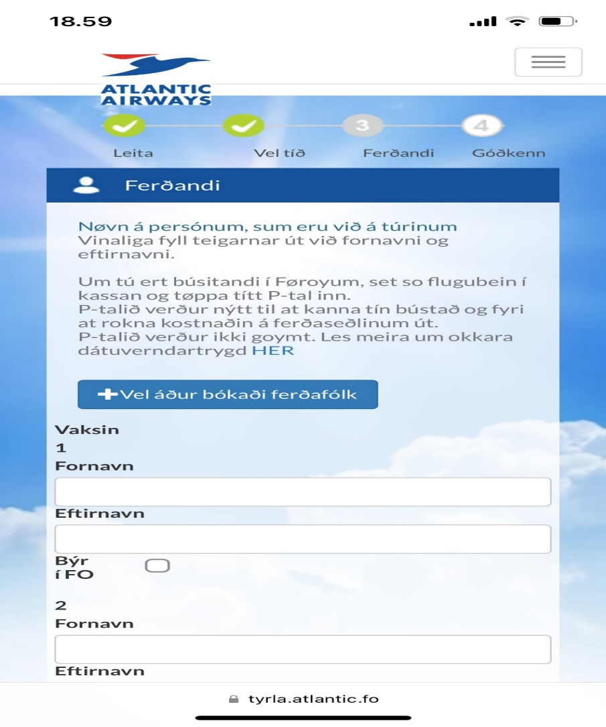
Her brúkar man P-tal ístaðin fyri telefon nr. og henda skipan riggar stak væl. Útoyggjabúgvar gjalda ½ prís aðrir føroyingar gjalda grundprís og útlendingar gjalda 3xgrundprís.
Ongin sigur nakað og hetta er góðtikið í almenna rúminum.
Hetta er eisini ein leistur, landsstýrismaðurin í samferðslumálum sipar til og tað er heldur ikki meiri enn rímiligt, at økti ferðafólkastreymurin ber kostnaðin av hesum og at upphæddir fella til gjaldingar í fyrsta liðinum, soleiðis at man tryggjar økismenning heldur enn einari sentralstýrdari skipan, sum aftur førir við sær óneyðuga nógva og kostnaðarmikla umsiting.
Tá ið man sóknast eftir loysnum frá tí politiska mynduleikanum, er tað sjálvandi tí, at stríðandi áhugamál gera seg galdandi.
Vit hava ferðavinnuaktørar, bóndir og óðalsmenn, hagafelag og tann vanliga føroyingin, sum øll vilja hava atgongd til ta føroysku náttúruna.
Jarðir ynskir skipaði viðurskiftir og skipaði viðurskiftir krevja at hædd fyrst og fremst verður tikin fyri verandi aktiviteti og siðvenjum í teim føroysku høgunum. Tíðskil hevur Jarðir allatíðina før fram, at tá ið talan er um gongd í haga, skal skiljast millum handilssliga hagagongd (tvs. ferðavinnu) og so tann partin, sum vit nevna vanliga siðbundna hagagongd av tí vanliga borgaranum, sum ynskir at njóta ta føroysku náttúruna.
Skipaði viðurskiftir krevja jú, at kunna verður um hvat er galdandi fyri teir ávísu hagarnar og ein kunningarskipan er galdandi fyri øll.
Sí annars nærri kunning um hagar og onnur viðurskiftir á heimasíðu okkara www.heimabeiti.fo – her eru viðkomandi dagførdir upplýsingar um allar hagar í Føroyum. Hesar upplýsingar verða eisini knýttar at okkara kunningarskipan.

